御堂筋オータムパーティー2024提案書作成要領

１ 提案内容について
以下のプログラム概要を参考にして、下記(1)から(5)の項目別に企画提案書を作成して提出すること。企画提案書作成にあたっては、別添の「御堂筋オータムパーティー2024の開催にかかる企画調整、警備及び運営等業務仕様書」及び募集要項の「３ 企画提案概要」を十分に踏まえること。
(1) 事業全般に係る企画調整及び運営業務（総合企画、広報、事業内容に係る調整、運営管理等）
(2) 自主警備、交通規制に係る業務 （会場及び周辺の警備、交通誘導、規制広報等）
(3) 会場設営及び搬入出に係る業務 （資機材、什器類等の搬入出及び設営撤去等）
(4) 協賛獲得に係る業務 （協賛の獲得等）
(5) その他付帯業務 （各種申請に必要な図面資料等の作成等）
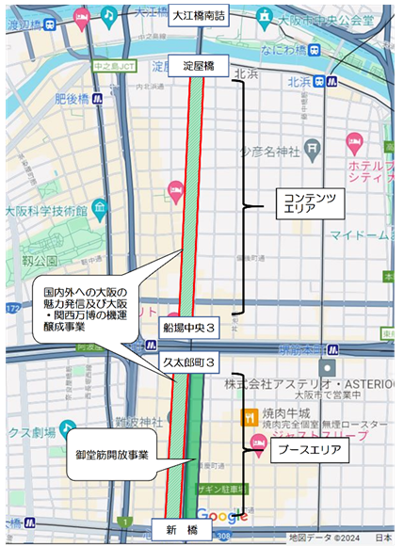
【プログラム概要】
◆開催日時（予定）
令和６年11月３日（日・祝日）12時～16時
交通規制開始・解除時刻：別途協議の上決定
◆開催エリア（予定）
淀屋橋交差点～新橋交差点（約２km）
・コンテンツエリア【淀屋橋交差点～船場中央３交差点（約1.1km）】（14時～16時）
・ブースエリア【久太郎町３交差点～新橋交差点（約0.9km）以内】（12時～16時）
※大阪・光の饗宴開宴式（御堂筋イルミネーション
点灯式セレモニー等）との連携（17時～19時）を含む。
◆交通規制エリア（予定）
淀屋橋交差点から新橋交差点まで
（大江橋南詰～淀屋橋の間は車両の絞込）
※なお、開催日時、エリアについては、
警察等関係者と協議し、変更する場合がある。

２ 応募金額提案書の作成について
応募金額提案書は、次の点を留意のうえ作成して提出すること。
(1) 応募金額提案書の様式等について
応募金額提案書（別紙様式６）及び「国内外への大阪の魅力発信及び大阪・関西万博の機運醸成事業」、「御堂筋開放事業」ごとの明細書を提出すること。明細書は、応募金額提案書内訳に記載した項目別に想定される支出について全て記載することとし、会社名等応募提案者を類推できる記載は行わないこと。
なお、今回の提案額がそのまま契約金額になるとは限らない。

(2) 応募金額提案書内訳の記載項目について
応募金額提案書（別紙様式６）の「国内外への大阪の魅力発信及び大阪・関西万博の機運醸成事業」、「御堂筋開放事業」の内訳には次の項目について記載すること。
【国内外への大阪の魅力発信及び大阪・関西万博の機運醸成事業】
ア 事業全般に係る企画調整及び運営業務に関する経費（企画運営）
イ 事業全般に係る企画調整及び運営業務に関する経費（広報関係）
ウ 事業全般に係る企画調整及び運営業務に関する経費（許認可届出文書作成）
エ 事業全般に係る企画調整及び運営業務に関する経費（演出関係）
オ 会場設営及び搬入出に係る業務に関する経費（メインステージ等関係）
カ 会場設営及び搬入出に係る業務に関する経費（その他経費）
キ 保険関連費用
※自主警備、交通規制に係る業務は「御堂筋開放事業」で記載するが、この事業に起因
する特別な安全対策が必要な場合は項目を追加し記載すること。
【御堂筋開放事業】
ア 事業全般に係る企画調整及び運営業務に関する経費
イ 自主警備、交通規制に係る業務のうち、自主警備に関する経費
ウ 自主警備、交通規制に係る業務のうち、交通規制等資材に関する経費
エ 自主警備、交通規制に係る業務のうち、交通規制予告看板・横断幕等設置に関する経費
オ 自主警備、交通規制に係る業務のうち、交通規制広報に関する経費
カ 会場設営及び搬入搬出に係る業務に関する経費（サブステージ関係費）
キ 会場設営及び搬入搬出に係る業務に関する経費（その他経費）
ク 保険関連費用
※警備員の配置終了時間は、交通規制解除後とする。

３ 提案書の作成上の注意点
(1) 記述内容
「国内外への大阪の魅力発信及び大阪・関西万博の機運醸成事業」、「御堂筋開放事業」の提案書の記載にあたっては、提案内容が明瞭に分かるように配慮すること。
応募提案者の会社名等は、正本にのみ記入し、副本には会社名等応募提案者を類推できる記
載は行わないこと。
これに反した場合、募集要項６失格事項(6)「審査の公平性に影響のある行為を行ったと認められる場合」に該当したものとみなし、失格とすることがある。造語・略語を使用する場合は、定義を分かりやすく記述すること。また、専門用語を使用する場合は、注釈を付けるなど、理解しやすいように配慮すること。
なお、提案書作成時はキービジュアル、ロゴのデザインは不要とする。

(2) 書式等
国内外への大阪の魅力発信及び大阪・関西万博の機運醸成事業及び御堂筋開放事業の提
案書については、合計で50枚（両面印刷で100頁）以内で作成すること。用紙の向きは縦又は横のいずれかで統一することとし、図・写真等の使用も可とする。なお、表紙や目次は制限枚数に含まない。
提案書及び応募金額提案書には、正本・副本共にページ番号を付すこと。
指定様式以外の提出書類は日本工業規格Ａ列４番又はＡ列３番を用いて作成すること。
言語は日本語を使用することとし、正確に記述すること。

(3) 協賛について
フライヤー広告協賛、ステージ協賛、Ｔシャツ協賛、プログラム協賛等のメニューについて、内容、金額等を具体的に提案すること。

